คู่มือการใช้งานระบบออกแบบและสร้างบ้าน
(HOME FOR YOU)
1. การติดตั้งปลั๊กอิน VRML BROWSER

จะเป็นการติดตั้งปลั๊กอินเพื่อให้เบราเซอร์สามารถแสดงผลไฟล์ VRML ได้ โดยดับเบิ้ลคลิ้กที่ไฟล์
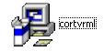จะขึ้นหน้าต่างแรกดังรูป คลิ้ก เพื่อไปสู่ขั้นตอนต่อไป
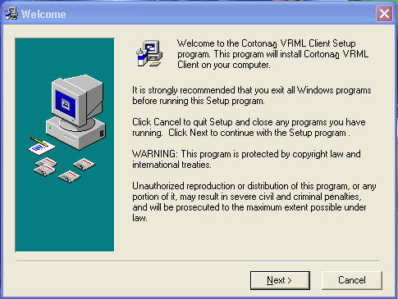
รูปที่ 1.1 หน้าต่างต้อนรับการติดตั้งโปรแกรม

คลิ้ก เพื่อยอมรับเงื่อนไขลิขสิทธิ์และไปสู่ขั้นตอนต่อไป
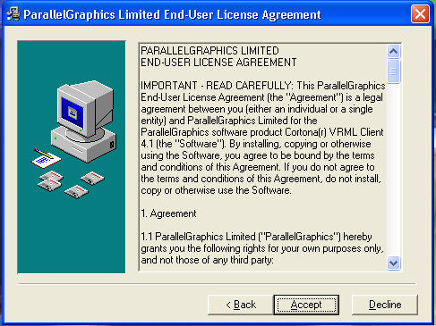
รูปที่ 1.2 หน้าต่างเงื่อนไขลิขสิทธิ์
ต่อมาจะเป็นการเลือกเบราเซอร์ที่จะใช้กับปลั๊กอินคลิ้กที่ เลือก Installation type เป็นแบบ
Typical แล้วคลิ้ก
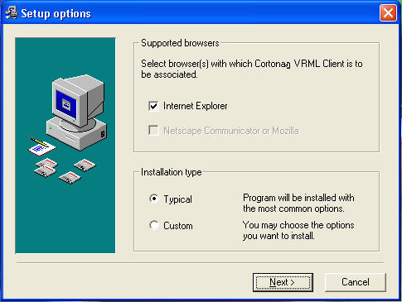
รูปที่ 1.3 การเลือกเบราเซอร์และรูปแบบการติดตั้ง
จากนั้นจะเข้าสู่กระบวนการติดตั้งโปรแกรม
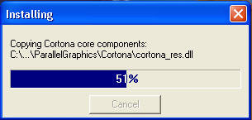
รูปที่ 1.4 ขณะติดตั้งโปรแกรม
ต่อมาจะเป็นขั้นตอนการเลือกตัวประมวลผลกราฟิกซึ่งถ้าการ์ดจอของเครื่องคอมพิวเตอร์ไคลเอ็นต์จะต้อง สนับสนุนการทำงานในระบบ 3 มิติ โดยจะมีให้เลือกทั้งที่ใช้ DirectX OpenGL และการใช้ตัว Software เป็นตัวเรนเดอร์ซึ่งความเร็วก็จะแตกต่างกันไป ในที่นี้เราเลือก DirectX เป็นตัวเรนเดอร์
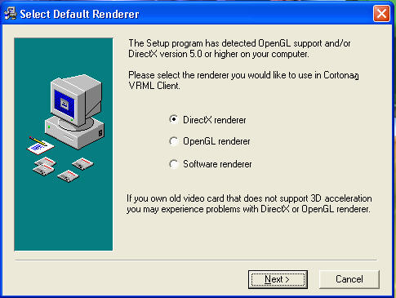
รูปที่ 1.5การเลือกตัวประมวลผลกราฟิก
จากนั้นคลิก NEXT ก็จะเสร็จสิ้นการติดตั้งและจะมีการแสดงตัวอย่างของไฟล์ VRML ให้ดูดังรูป
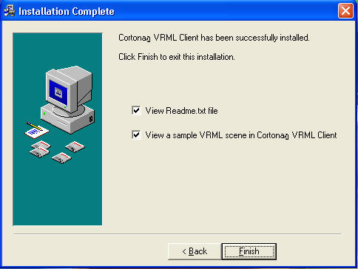
รูปที่ 1.6 เสร็จสิ้นการติดตั้ง
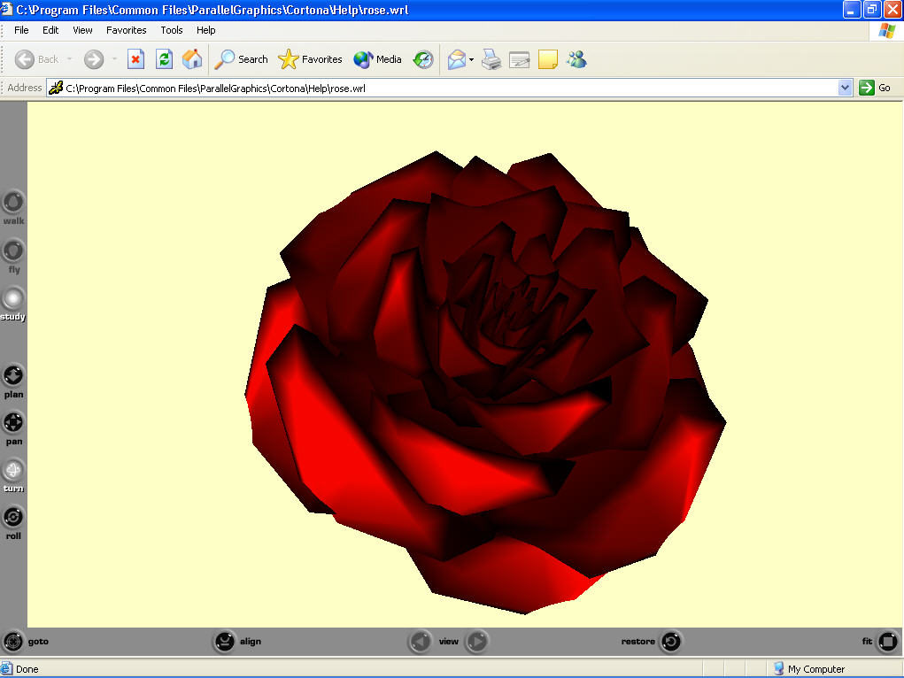
รูปที่ 1.6 ตัวอย่างไฟล์ VRMLหลังการติดตั้ง

2. เว็บแอพพลิเคชัน
- หน้าแรก
ในหน้าแรกจะมีช่องสำหรับล็อกอินสำหรับลูกค้าที่เป็นสมาชิก และเมนูต่างๆ ให้เลือกรวมถึงแสดง
แบบบ้านที่แนะนำในรูปแบบของโมเดล 3 มิติ
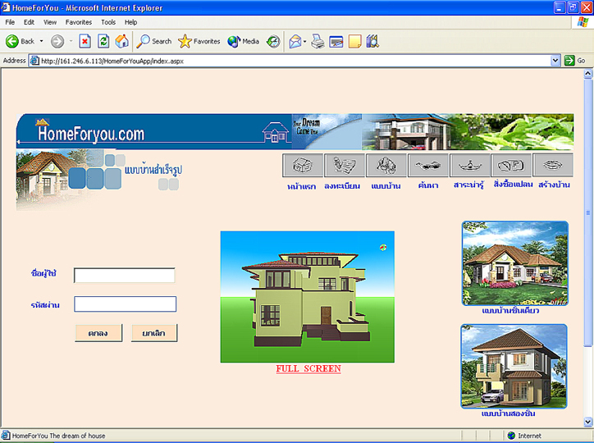

รูปที่ 2.1 หน้าแรก
- การลงทะเบียนกับทางระบบ
กรณีที่ผู้ใช้งานระบบยังไม่เป็นสมาชิกกับทางระบบ จะต้องลงทะเบียนเป็นสมาชิกก่อน จึงสามารถทำธุรกรรมต่างๆ กับทางระบบได้ โดยเลือกที่เมนูลงทะเบียน

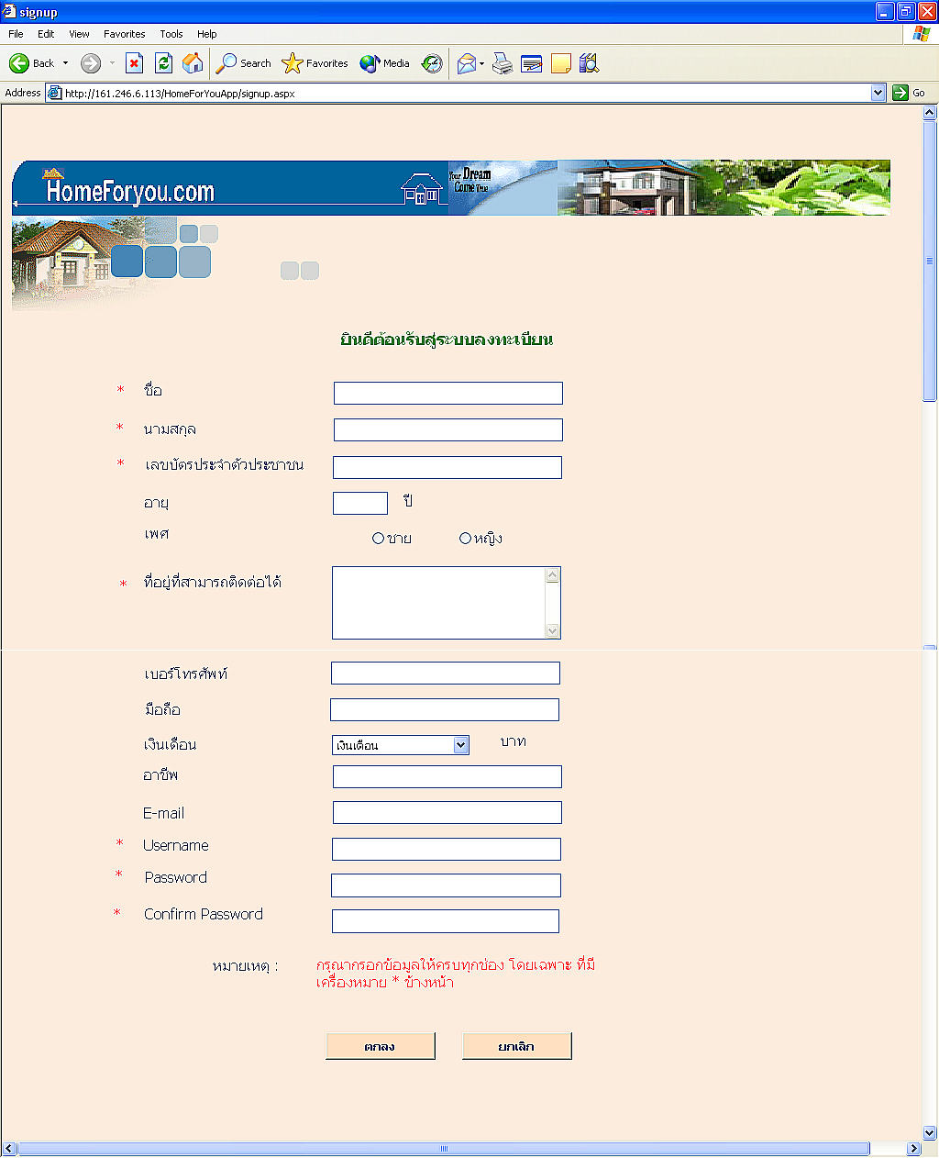

รูปที่ 2.2 แบบฟอร์มการลงทะเบียน

- การล็อกอินเข้าสู่ระบบ
หากเป็นสมาชิกกับทางระบบแล้ว ผู้ใช้งานระบบจะต้อง ล็อกอินเข้าสู่ระบบก่อน จึงสามารถเข้าทำธุระกรรมกับทางระบบ

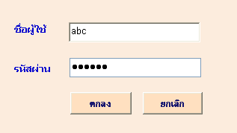

รูปที่ 2.3 การล็อกอินเข้าสู่ระบบ

- การค้นหาแบบบ้านที่ต้องการ เลือกที่เมนูค้นหา

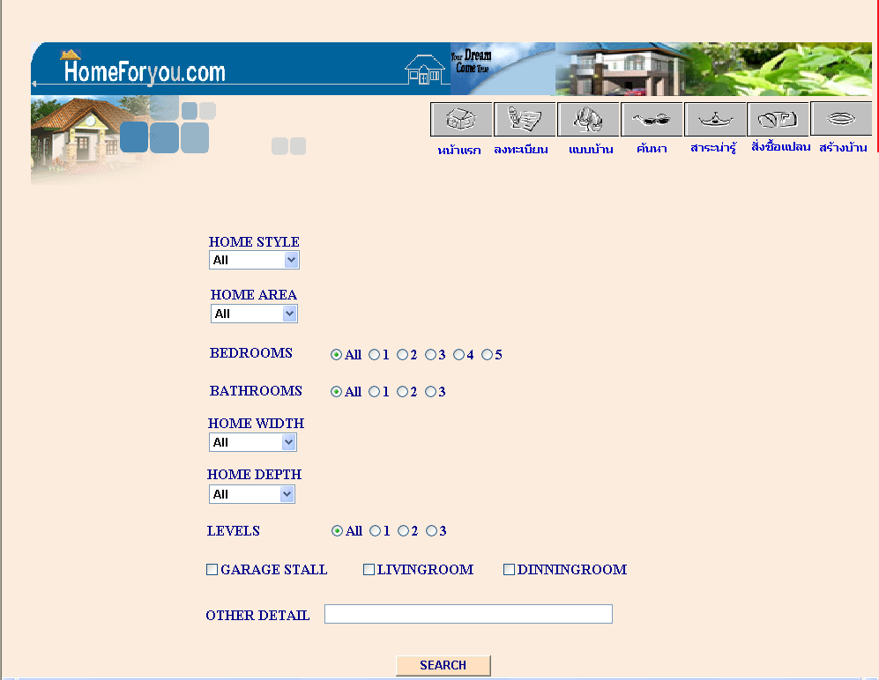

รูปที่ 2.4 การค้นหาแบบบ้านที่ต้องการ

โดยกรอกข้อมูลเกี่ยวกับบ้านที่ต้องการค้นหา ได้แก่ สไตล์ ขนาดพื้นที่ใช้สอย จำนวนห้องนอน จำนวนห้องน้ำ ขนาดความกว้าง ขนาดความยาว จำนวนชั้น รายละเอียดอื่นๆ จากนั้นเมื่อคลิกค้นหาก็จะแสดงผลที่ได้ออกมา ดังรูป
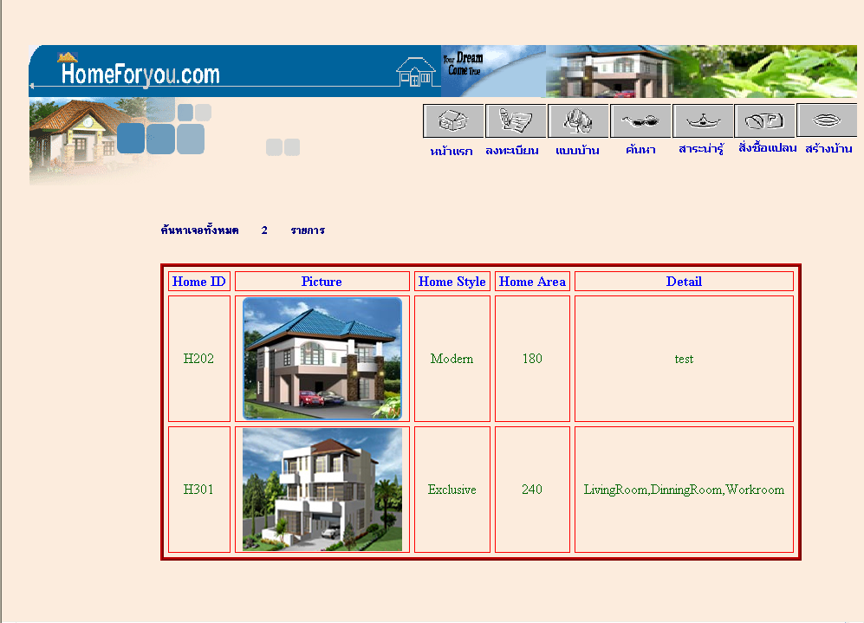

รูปที่ 2.5 ผลลัพธ์จากการค้นหา

- การดูแบบบ้านทั้งหมด เลือกที่เมนูแบบบ้าน จะแสดงแบบบ้านทั้งหมด

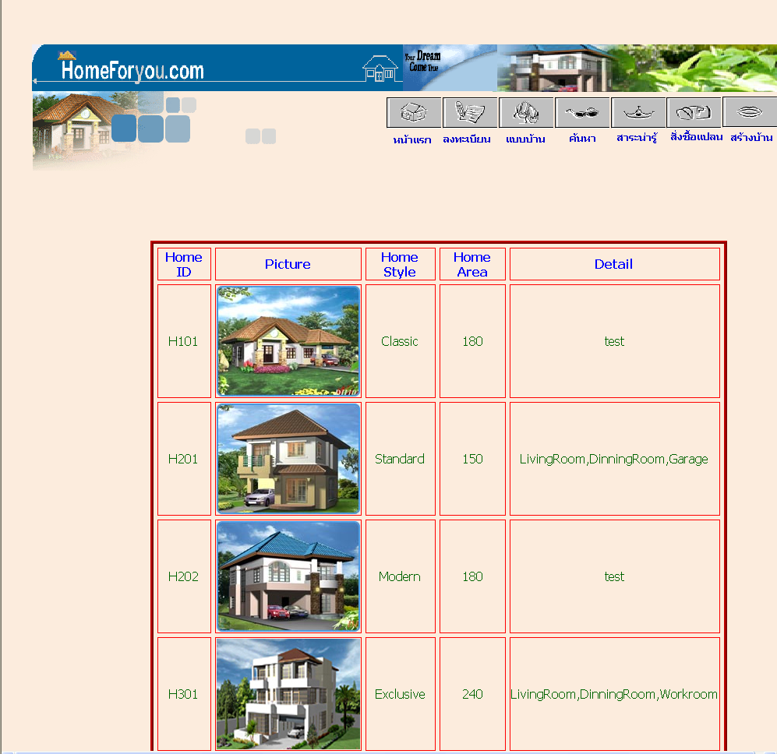

รูปที่ 2.6 แบบบ้านทั้งหมด
- เมื่อต้องการดูรายละเอียดของบ้านแต่ละหลัง คลิกที่รูปบ้าน
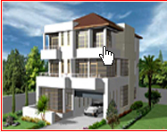

รูปที่ 2.7 เมื่อต้องการดูรายละเอียดของบ้าน

ซึ่งจะแสดงรายละเอียดของบ้าน ได้แก่โมเดลบ้านที่เป็นรูปแบบ 3 มิติโดยใช้ภาษา VRML รูปแปลน
บ้าน รวมถึงราคาของแบบบ้านรูปแบบต่างๆ
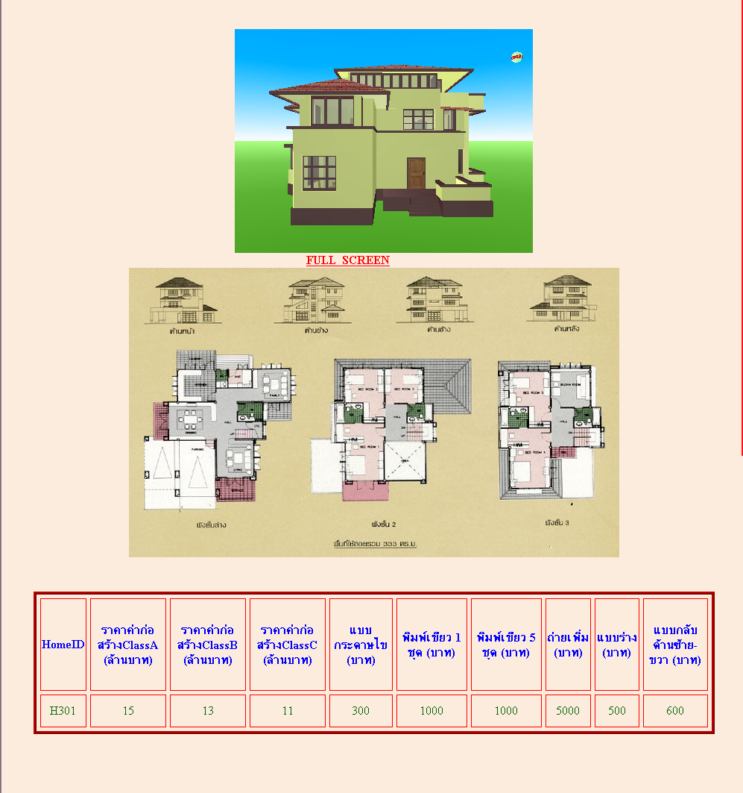
รูปที่ 2.8 รายละเอียดของแบบบ้าน

- การสั่งซื้อแปลนบ้าน

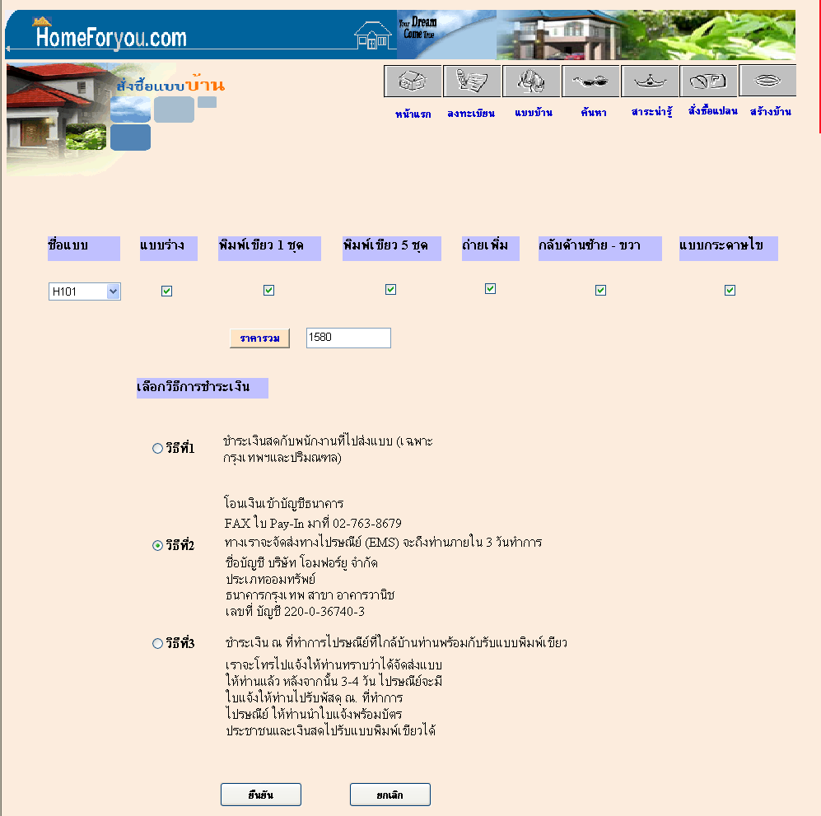

รูปที่ 2.9 รายละเอียดการสั่งซื้อแบบบ้าน

จะมีรายละเอียดให้ลูกค้าเลือกชนิดของแบบบ้านที่ต้องการ และมีการคำนวณราคารวมของแบบบ้านที่
ลูกค้าเลือก รวมถึงรูปแบบของวิธีการชำระเงิน
- ชนิดของแบบบ้าน
- แบบพิมพ์เขียว 5 ชุด สำหรับผู้ที่เห็นรูปบ้านจำลองและแบบแปลนรวมถึงฟังก์ชั่นการใช้งานต่างๆ แล้วมีความพร้อมที่จะสร้างบ้าน ท่านก็สามารถนำแบบชุดนี้ไปยื่นขออนุญาติกับทางราชการ และใช้ก่อสร้างได้เลย เมื่อได้ใบอนุญาติแล้วทางราชการจะคืนแบบมาให้ 2 ชุด

- แบบร่าง
1.) สำหรับผู้ที่เห็นรูปบ้านจำลอง และแบบแปลนแล้วมีความถูกใจ แต่อยากจะเปลี่ยนแปลงแก้ไข หรือตำแหน่งของห้อง โดยท่านสามารถนำแบบ ไปพิจารณาได้อย่างละเอียด หลังจากท่านมีข้อสรุปที่ลงตัวแล้ว ก็จะกลับมาสู่ขั้นตอน การแก้ไขแบบ กับทางเราต่อไป
2.) สำหรับผู้ที่เห็นรูปบ้านจำลอง และแบบแปลนแล้วมีความถูกใจ แต่มีงบประมาณไม่เพียงพอ ท่านสามารถนำแบบนี้ ไปขอทราบวงเงินกู้กับทางธนาคาร อย่างไม่เป็นทางการได้
- แบบกลับด้านซ้าย-ขวา สำหรับผู้ที่เห็นรูปบ้านจำลองและแบบแปลนแล้วมีความถูกใจ แต่อยากจะสลับที่จอดรถ หรือเฉลียงหน้าบ้านให้ไปอยู่ ด้านตรงข้ามกับที่เห็นในรูปบ้าน
- ถ่ายแบบเพิ่ม สำหรับผู้ที่เห็นแบบจำนวน 1 ชุด หรือ 5 ชุด ยังไม่พอกับความต้องการ เช่น ต้องการเอาไปให้ผู้รับเหมาคิดราคามาเปรียบเทียบกัน
- แบบกระดาษไข สำหรับผู้ที่เห็นรูปบ้านจำลอง และแบบแปลนแล้วมีความถูกใจ และต้องการแบบจำนวนหลายชุด หรือท่านพอมีความรู้ที่จะเปลี่ยนแปลงแก้ไขเอง ท่านก็สามารถนำแบบกระดาษไขไปถ่ายแบบพิมพ์เขียวเองได้
- รูปแบบการจ่ายเงิน มี 3 วิธี
วิธีที่ 1 ชำระเงินสดกับพนักงานที่ไปส่งแบบ (เฉพาะกรุงเทพฯและปริมณฑล)
วิธีที่ 2 โอนเงินเข้าบัญชีธนาคาร FAX ใบ Pay-In มาที่ 02-763-8679 ทางเราจะจัดส่งทาง
ไปรษณีย์ (EMS) จะถึงท่านภายใน 3 วันทำการชื่อบัญชี บริษัท โอมฟอร์ยู จำกัด ประเภท
ออมทรัพย์ ธนาคารกรุงเทพ สาขา อาคารวานิช เลขที่ บัญชี 220-0-36740-3
วิธีที่ 3 ชำระเงิน ณ ที่ทำการไปรษณีย์ที่ใกล้บ้านท่านพร้อมกับรับแบบพิมพ์เขียว เราจะโทรไป
แจ้งให้ท่านทราบว่าได้จัดส่งแบบให้ท่านแล้ว หลังจากนั้น 3-4 วัน ไปรษณีย์จะมีใบแจ้ง
ให้ท่านไปรับพัสดุ ณ. ที่ทำการไปรษณีย์ ให้ท่านนำใบแจ้งพร้อมบัตรประชาชนและเงิน
สดไปรับแบบพิมพ์เขียวได้

- เมื่อลูกค้ามีความต้องการที่จะสร้างบ้านกับทางบริษัท
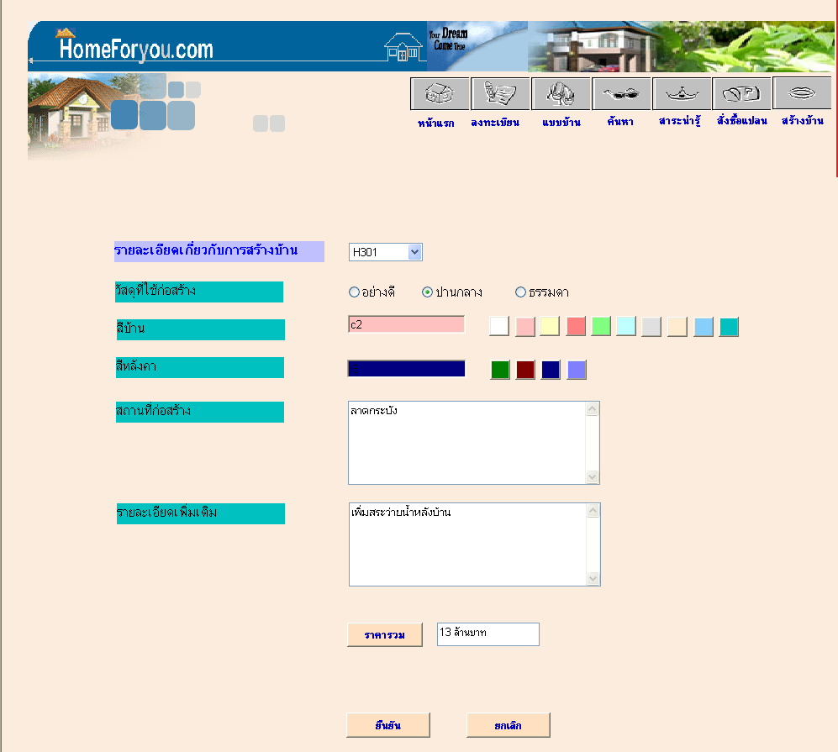

รูปที่ 2.10 รายละเอียดการสร้างบ้าน

เมื่อลูกค้าได้แบบบ้านที่ต้องการแล้วมีความต้องการที่จะสร้างบ้านกับทางบริษัท จะมีข้อมูลที่ลูกค้าจะต้องกรอกเพิ่มเติมจากรายละเอียดที่มีอยู่แล้วในแบบบ้านที่เลือก เช่น คุณสมบัติและระดับของวัสดุที่จะใช้ในการก่อสร้าง สีบ้าน สีหลังคา สถานที่ก่อสร้าง หรือรายละเอียดต่างๆเพิ่มเติมที่ลูกค้าต้องการ จากนั้นจะมีการคำนวณราคาค่าก่อสร้างทั้งหมดอย่างคร่าวๆ โดยอิงตามแบบบ้านและคุณสมบัติของวัสดุ

- ส่วนที่เปิดเป็นเว็บเซอร์วิสให้บริการกับเว็บหรือบริษัทอื่น
โดยจะมีเซอร์วิสที่เปิดไว้เพื่อให้เว็บอื่นรวมถึงเว็บแอพลิเคชันได้เรียกใช้ ได้แก่
- เซอร์วิสที่เกี่ยวกับการสั่งซื้อแบบบ้าน
- เซอร์วิสที่เกี่ยวกับการสร้างบ้าน
- เซอร์วิสที่เกี่ยวกับการค้นหาแบบบ้าน
- เซอร์วิสที่เกี่ยวกับระบบสมาชิก
- เซอร์วิสที่เกี่ยวกับการนำเอาโมเดลบ้านไปแสดงบนหน้าเว็บ
- เซอร์วิสที่เกี่ยวกับการดูราคาของแบบบ้าน

- โมเดลบ้าน VRML 3 มิติ
ระบบ Home For You มีส่วนการนำเสนอโมเดลบ้านในรูปแบบของ โมเดล 3 มิติ โดยใช้ภาษา
VRML ซึ่งสามารถโต้ตอบกับลูกค้าได้(Interactive)

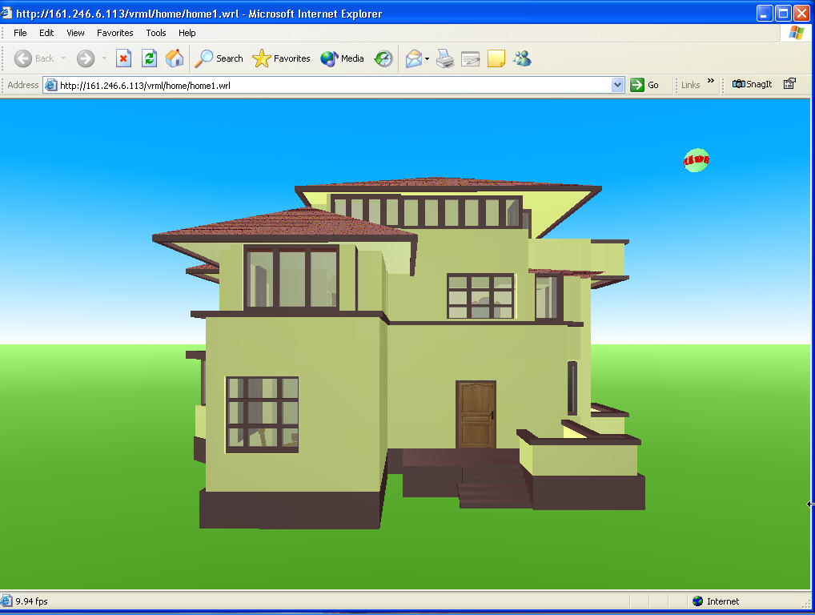

รูปที่ 2.11 โมเดลบ้าน 3มิติ

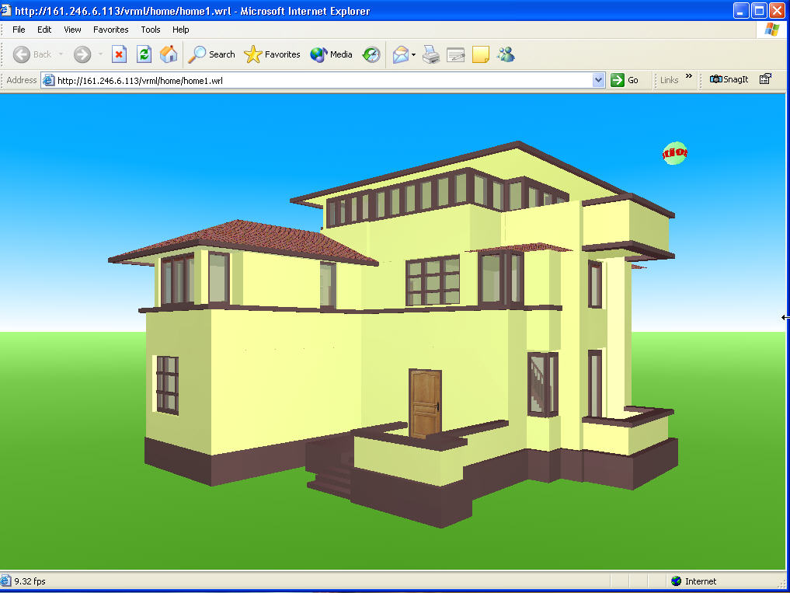
รูปที่ 2.12 การหมุนโมเดลบ้านเพื่อดูบ้านในมุมมองต่างๆ

จากรูปที่ 2.12 เป็นการหมุนโมเดลบ้านซึ่งทำให้ลูกค้าสามารถดูโมเดลบ้านได้จากมุมมองต่างๆ
นอกจากนี้ลูกค้ายังสามารถเข้าไปชมภายในบ้านตามห้องต่างๆได้อีกด้วย เสมือนกับว่าลูกค้าได้เข้าไปชมในบ้านจริงๆ
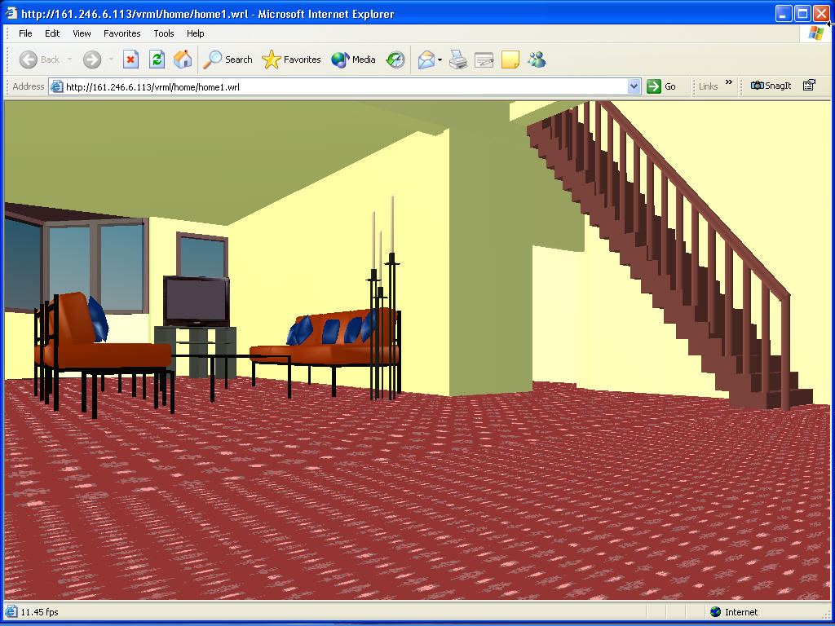
รูปที่ 2.13 การเข้าไปชมภายในบ้าน
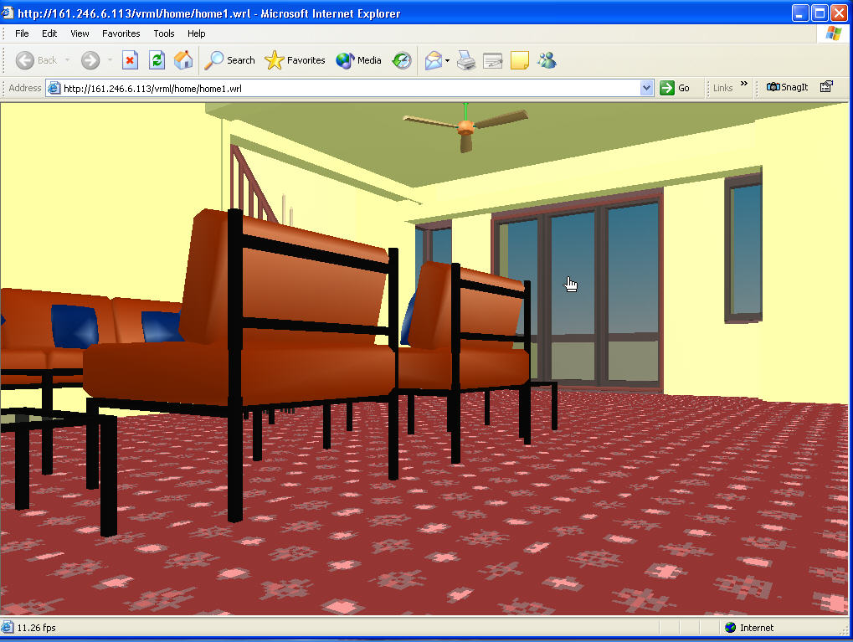
รูปที่ 2.14 การโต้ตอบระหว่างผู้ใช้กับวัตถุภายในบ้าน

นอกจากนี้แล้ววัตถุภายในบ้านยังสามารถโต้ตอบกับลูกค้าได้ ทำให้มีความสมจริงมากยิ่งขึ้นด้วย
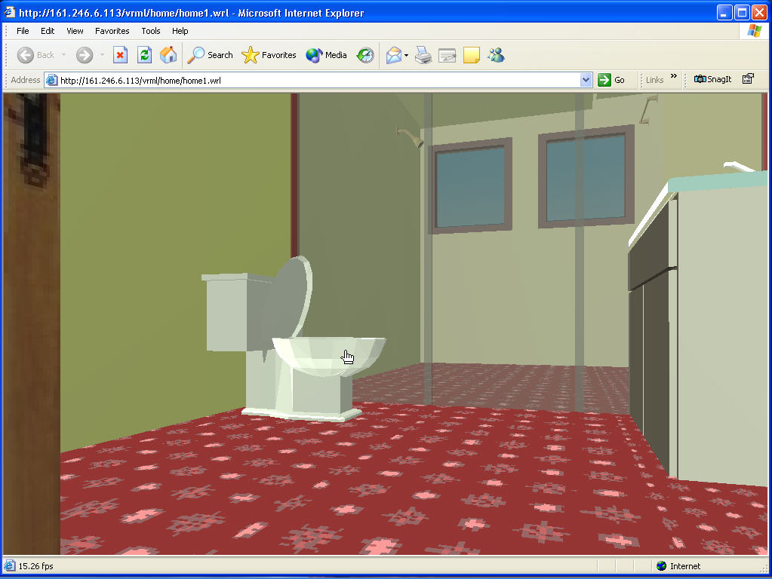
รูปที่ 2.15 รูป การเข้าชมห้องต่างๆภายในบ้าน

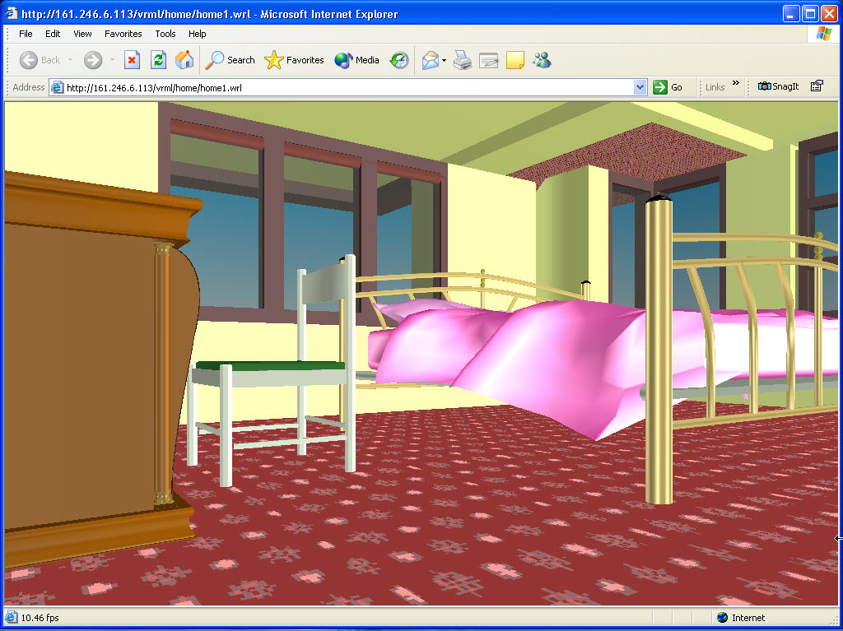
รูปที่ 2.16 รูป การเข้าชมห้องต่างๆภายในบ้าน

5.ความต้องการของระบบ
5.1 อุปกรณ์ฮาร์ดแวร์ที่สนับสนุน
- ไมโครโปรเซสเซอร์ เพนเทียม 133 เมกะเฮิรตซ์ขึ้นไป
- หน่วยความจำหลัก(RAM) อย่างน้อย 32 เมกะไบต์
- การ์ดแสดงผลแบบ VGA หรือ SuperVGA
- แรมแสดงผล 2 เมกะไบต์ขึ้นไป จำนวนสี 256 สีขึ้นไป
- หรือชนิดที่สนับสนุนการทำงานลักษณะ 3 มิติ

5.2 ซอฟต์แวร์ที่สนับสนุน
- ระบบปฏิบัติการ Windows 95 ขึ้นไป
- เบราเซอร์ คือโปรแกรม Netscape Navigator version 3.01 ขึ้นไป หรือโปรแกรม Internet Explorer version 4.0 ขึ้นไป
- โปรแกรมเสริมปลักอิน(plug-in) ที่สามารถสนับสนุนภาษา VRML

